Ernährungskonzept der Krippentagesstätte
„AWO Sandstraße“
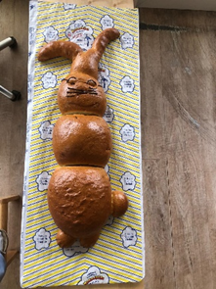
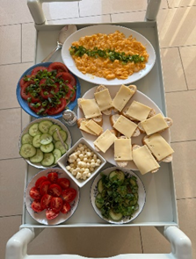
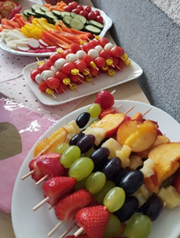

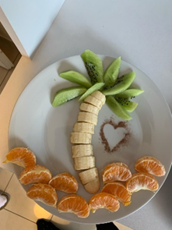
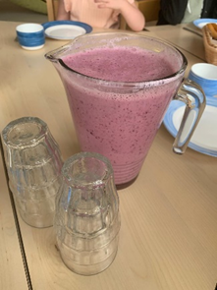


Inhaltsverzeichniss:
- Daten der Kindertageseinrichtung……………………………………………..3

- Verpflegungssituation Frühstück………………………………………………3
2.1 Organisation……………………….……………………………………..3
2.2 Angebot und Zusammensetzung………………………………………4

- Verpflegungssituation Mittagessen…………………………………………….5
3.1 Organisation………………………………………………………….......6
3.2 Angebot und Zusammensetzung………………………………………7
3.3 Speiseplanung……………………………………………………………8
3.4 Speiseplanaushänge…………………………………………………….9

- Verpflegungssituation Nachmittagssnack……………………………………..9

- Getränkeangebot……………………………………………...………………..11

- Hygienemaßnahmen…………………………………………………………...11

- Berücksichtigung von Ernährungsbesonderheiten………………………….13

- Partizipation der Kinder………………………………………………………..13

- Ernährungsangebote für Kinder….…………………………………………...15
- Kindergeburtstage, Feste und Feierlichkeiten………………………………17

- Elterninformationen und Elternveranstaltungen…………………………….19

- Sicherung des Qualitätsstandards Ernährung Kita………………………...21
13. Anhang…………………………………………………………………………..22

1. Daten der Kindertageseinrichtung

AWO Kita Sandstraße
Sandstraße 115, 50127 Bergheim
Eineinhalbgruppig, 15 Krippen Kinder
Fünf Pädagogische Fachkräfte, zwei PIA-Auszubildende, eine Kitahelferin
Gesamter Stundenumfang: 270 Stunden

2. Verpflegungssituation Frühstück

Organisation:
Das Frühstück in unserer Kindertageseinrichtung findet täglich zwischen 9:00 und 9:40 Uhr statt, wobei die Dauer flexibel an den Bedarf der Kinder angepasst wird. Nach einem gemeinsamen Morgenkreis beginnt das Frühstück im Gruppenraum. Alle Kinder und Fachkräfte frühstücken zusammen. Es gibt ausreichend Essplätze für 15 Kinder und fünf Fachkräfte bereitgestellt werden.
Das Frühstück wird in Buffetform angeboten. Aufschnitte werden auf Kühlplatten bereitgestellt, während saisonales Obst und Gemüse ansprechend auf Porzellantellern mit Gabeln zur Selbstbedienung angerichtet ist. Die Kinder wählen ihren Sitzplatz selbstständig aus und haben die Möglichkeit, den Ablauf aktiv mitzugestalten: Jeden Tag dürfen zwei Kinder freiwillig beim Tischdecken helfen, wobei sie von den Fachkräften unterstützt werden.
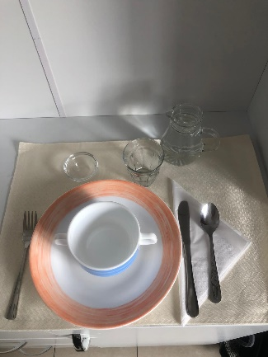
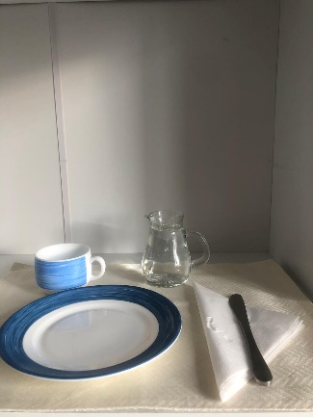
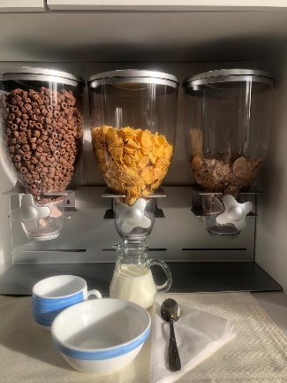
Für das Frühstück verwenden wir hochwertiges Geschirr, darunter Porzellanteller, Gläser sowie Besteck aus Metall. Da wir auch Krippenkinder betreuen, erhalten diese je nach Bedarf zusätzliche Unterstützung beim Tischdecken, beim Nehmen von Speisen und beim Schmieren von Brot.

Der Tisch und die angebotenen Speisen werden regelmäßig an die Jahreszeiten oder besondere Anlässe angepasst. Zu St. Martin gibt es beispielsweise einen Weckmann, während zu Ostern Hasenservietten den Tisch schmücken
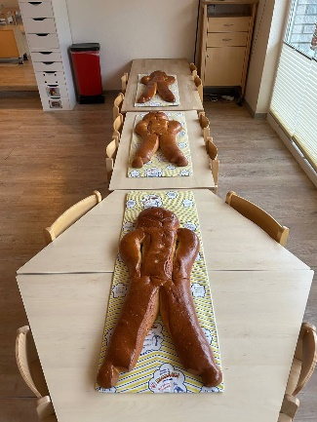
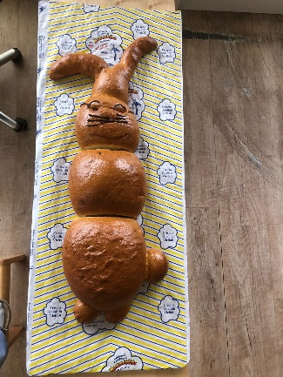
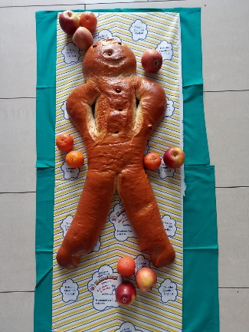

Nach dem Frühstück räumen die Kinder eigenständig ihre Teller auf einen vorbereiteten Wagen, der anschließend in die Küche gebracht wird. So fördern wir nicht nur die Eigenverantwortung der Kinder.
Angebot und Zusammensetzung:
Am Vormittag verzichten wir bewusst auf Zucker, demnach werden Süßigkeiten in dieser Zeit nicht angeboten. Kuchen und andere süße Speisen sind ausschließlich als Nachspeise nach dem Mittagessen oder als gelegentlicher Snack am Nachmittag vorgesehen. In unserer Kindertageseinrichtung legen wir großen Wert auf eine abwechslungsreiche und vollwertige Ernährung, um den Kindern eine gesunde Grundlage für ihren Tag zu bieten. Unser Frühstücksangebot ist vielfältig gestaltet und folgt einem wöchentlichen Rhythmus:
- Montag: Zuckerarme Cerealien mit Milch, Naturjoghurt mit Früchten und als Alternative Knäckebrot und Butter.
- Das Frühstücks Büfett wird sehr abwechslungsreich und saisonal gestaltet. Grundsätzlich gibt es immer unterschiedliches frisches Brot vom Bäcker. Diese können Sie in der Einrichtung in der Ernährungsmappe nachschlagen, falls sie die Allergene einsehen möchten. Außerdem wird den Kindern immer Butter und Saisonales Obst und Gemüse angeboten.
- Dienstag: Verschiedene Käsesorten.
- Mittwoch: Wurstsorten (kein Rind- oder Schweinefleisch, ausschließlich mageres Fleisch).
- Donnerstag: Wieder unterschiedliche Käsesorten.
- Freitag: Vegetarische Aufstriche, wie Kräuterquark, den wir gemeinsam mit den Kindern aus frischen Kräutern aus unserem Garten herstellen, und hartgekochte Eier.
Das Brot für das Frühstück wird jeden Dienstag und donnerstagmorgens frisch beim Bäcker gekauft. Um den Kindern ein breites Geschmacksspektrum zu bieten, ergänzen wir das Angebot regelmäßig durch neue Produkte, sodass sie viele Lebensmittel kennenlernen können.
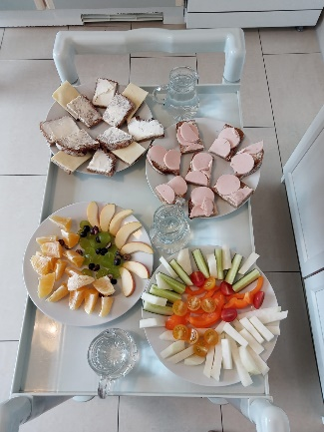
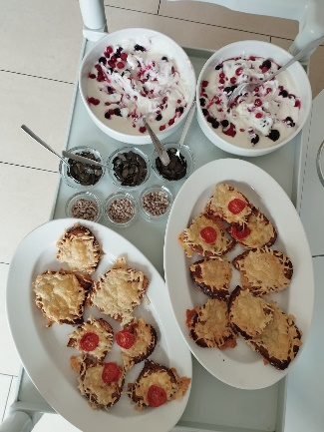
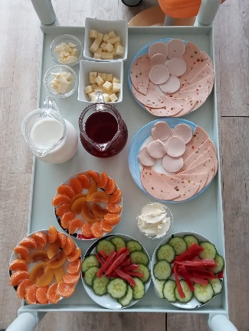
Als Getränke bieten wir den Kindern frisches Leitungswasser, das je nach Jahreszeit und Wunsch mit zum Beispiel Zitronen- oder Minzblättern aus dem eigenen Garten verfeinert wird, sowie lauwarmen Tee.

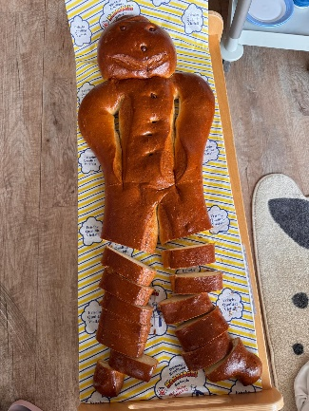
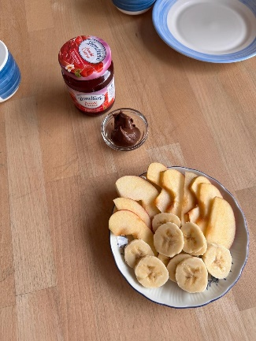
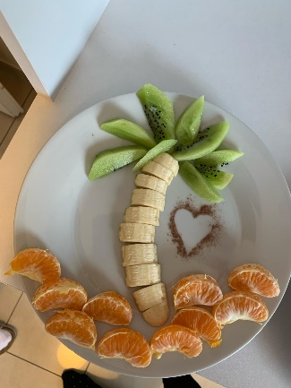
Besondere Anlässe
Zu besonderen Anlässen wie St. Martin, Karneval oder Ostern erweitern wir das Frühstücksangebot um Kakao, Marmelade, Schokoaufstriche oder süßes Brot. So schaffen wir eine festliche Atmosphäre, die den Kindern Freude bereitet.

Geburtstage
An Geburtstagen geben wir den Eltern keine festen Vorgaben. Die Kinder dürfen selbst entscheiden, was sie zu ihrem besonderen Tag mitbringen möchten. Unsere Einrichtung stellt eine Inspirationsmappe für Geburtstage bereit. Eltern können diese auf Wunsch einsehen und sich Anregungen holen, wenn sie nach neuen Ideen suchen. Weitere Inspirationen finden Sie auch auf unserer Instagram-Seite
Kosten
Die Verpflegungspauschale in unserer Einrichtung beträgt bei 5 Verpflegungstagen/ Woche 80 Euro pro Monat. Hier sind alle Mahlzeiten enthalten.
3. Verpflegung Mittagessen
Organisation:

Das Mittagessen in unserer Kindertageseinrichtung findet täglich von 12:00 bis 12:30 Uhr statt, wobei die Dauer flexibel an den Bedarf der Kinder angepasst wird. Das Essen wird im Gruppenraum an drei Tischen eingenommen, die so aufgestellt werden, dass an jedem Tisch vier Kinder sowie ein bis zwei Fachkräfte Platz finden.

Vor dem Essen waschen sich alle Kinder die Hände, wobei sie bei Bedarf von einer Fachkraft unterstützt werden. Zwei Kinder dürfen freiwillig beim Tischdecken helfen.

Jedes Kind erhält einen Porzellanteller sowie Messer, Gabel und Löffel, um unterschiedliche Esswerkzeuge kennenzulernen und ihre Feinmotorik zu üben. Die Tische werden im Frühjahr und Sommer mit Blümchen aus dem Garten dekoriert, dass schafft eine einladende Atmosphäre. Bevor wir mit dem Essen beginnen, ziehen sich die Kinder, mit Unterstützung der Fachkraft ein Lätzchen an. Zum Schluss geben wir uns die Hände und wünschen uns gemeinsam einen guten Appetit mit einem Tischspruch, der immer variiert.

Die verschiedenen Bestandteile des Essens werden in separaten Schüsseln serviert, die an jedem Tisch bereitstehen. So kann jedes Kind eigenständig wählen und sich bedienen. Die Utensilien sind in Reichweite der Kinder, damit sie diese selbstständig nutzen können. Die Jüngeren Kinder erhalten dabei unterstützende Hilfe.
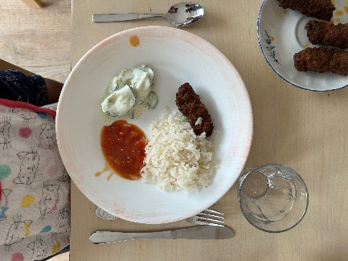
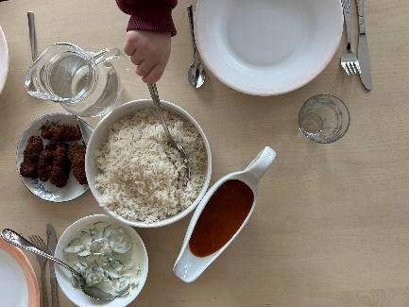
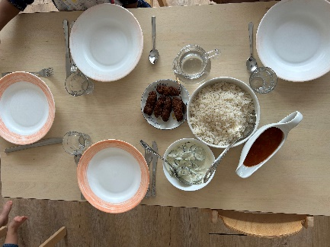

Um die Kinder zu ermutigen, neue Lebensmittel zu probieren, bieten wir kleine Probierportionen in separaten Schälchen an. Sollte ein Kind etwas nicht mögen, kann es leicht entfernt werden, ohne den gesamten Teller zu beeinträchtigen. Wir animieren die Kinder zum Aufessen und Probieren, jedoch ohne Zwang.

Die Fachkräfte nehmen selbst einen kleinen „pädagogischen Klecks“ zu sich, um den Kindern das gemeinsame Essen sowie das Probieren neuer Speisen vorzuleben. Gleichzeitig begleiten sie das Essen sprachlich, unterstützen die Kinder bei Bedarf und gewährleisten die Aufsichtspflicht.

Nach dem Mittagessen waschen die Kinder mit Unterstützung einer Fachkraft ihre Finger und den Mund. Dieses Ritual hilft, den Übergang zu den nachfolgenden Aktivitäten sauber und strukturiert zu gestalten

Angebot und Zusammensetzung:

Unser Mittagessen wird von dem Anbieter Deli Carte bereitgestellt. Die Art der Mittagsverpflegung ist „Cook and Chill“, was bedeutet, dass das Essen vorgekocht und gekühlt zu uns geliefert wird. Die Lieferung erfolgt morgens, und das Essen wird anschließend in unserem Kühlschrank bei einer maximalen Temperatur von 8 Grad Celsius gelagert, um die Kühlkette nicht zu unterbrechen.

Die Anleitung zur Essensvorbereitung ist auf den Verpackungen des gelieferten Essens vermerkt, und wir halten uns strikt an diese Vorgaben. Bevor das Essen aus dem Ofen genommen wird, messen wir mit einem Thermometer die Kerntemperatur, um sicherzustellen, dass es vollständig durchgegart und bereit zum Servieren ist. Sobald die richtige Temperatur erreicht ist, wird das Essen in Servierschalen verteilt und mit den notwendigen Utensilien ergänzt. Anschließend wird es mithilfe eines Essenswagens in den Gruppenraum gebracht, wo die Kinder ihr Mittagessen einnehmen können.

Durch die Einhaltung der strengen Richtlinien zur Kühlung und Erwärmung des Essens gewährleisten wir die hohe Qualität und Sicherheit der Mahlzeiten.

Speiseplan:

Einmal im Monat wird das Mittagessen für die folgenden vier Wochen bestellt. Dabei wird sorgfältig auf die DGE-Standards (Deutsche Gesellschaft für Ernährung) geachtet. Die Mahlzeit besteht immer aus verschiedenen Komponenten. Eine optimale Lebensmittelauswahl für die Mittagsverpflegung enthält Rohkost, Salat oder gegartes Gemüse, Getreideprodukte und/oder Kartoffeln, Obst Milch- und Milchprodukte, Fleisch (maximal 2x wöchentlich), Wurst, Fisch (1x wöchentlich und alle 2 Wochen fettreicher Seefisch) und Ei sowie Fette und Öle (z.B. Rapsöl oder Olivenöl). Wird Obst schon zum Frühstück oder als Zwischenmahlzeit angeboten, kann es beim Mittagessen auch entfallen.

Auch auf eine fettarme Zubereitung wird geachtet. Frittiert und/oder panierte Produkte werden max. 4x in 20 Verpflegungstagen angeboten. Zum Würzen werden frische oder tiefgekühlte Kräuter verwendet. Es wird sparsam mit Jodsalz gewürzt. So wird beispielsweise darauf geachtet, dass Fisch und Fleisch nur einmal pro Woche auf dem Speiseplan stehen, während die restlichen Tage vegetarisch gestaltet sind. Es wird besonders darauf geachtet, dass einige Ergänzungsprodukte nicht verwendet werden, sondern abwechslungsreiche und vollwertige Lebensmittel. Frittierte oder panierte Lebensmittel werden zudem nur zweimal im Monat angeboten, um eine ausgewogene Ernährung zu gewährleisten.
Zur besseren Übersicht wird regelmäßig eine Zählliste ausgefüllt (siehe Anhang), um sicherzustellen, dass alle relevanten Informationen dokumentiert und überprüft werden.
Nach jedem Mittagessen reflektieren wir kurz am Esstisch, ob und was uns geschmeckt hat. Bei Kindern, die sich aufgrund ihres Alters oder Entwicklungsstands noch nicht verbal äußern können, beobachten die Fachkräfte das Essverhalten und ziehen daraus passende Schlüsse.

Einmal im Monat trifft sich das Essenskomitee, bestehend aus den interessierten Kindern, einer Fachkraft und ggf. weiteren Fachkräften. Mit Hilfe von Bildkarten der Mahlzeiten wird besprochen, welche Speisen sie sich für die kommenden Wochen wünschen. Wir bemühen uns, den Wünschen der Kinder nachzukommen, während wir gleichzeitig die DGE-Standards beibehalten, um eine ausgewogene und gesunde Ernährung zu gewährleistet.

Speiseplanaushänge:

Im Gruppenraum befindet sich eine Speisetafel auf Kinderhöhe, die den Kindern ermöglicht, selbstständig zu erkennen, welche Mahlzeit an diesem Tag serviert wird und aus welchen Komponenten sie besteht. Mithilfe von Bildkarten, die täglich mit den Kindern ausgetauscht werden, passen wir die Tafel an den aktuellen Speiseplan an. So können die Kinder bereits im Voraus sehen, was sie erwartet.

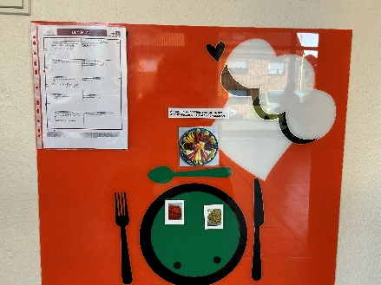
Der vollständige Speiseplan hängt ebenfalls auf der Speisetafel, sodass auch die Eltern jederzeit nachlesen können, was es zu essen gibt. Zusätzlich wird der aktuelle Essensplan wöchentlich in die Elterngruppe über die Kita-App geschickt, um die Eltern regelmäßig zu informieren.

Auf dem Speiseplan sind zudem Zusatzstoffe und Allergene vermerkt, sodass alle relevanten Informationen transparent und für alle nachvollziehbar sind. Eltern können diese Angaben jederzeit überprüfen (siehe Anhang).

4. Verpflegungssituation Nachmittagssnack

Die Snackrunde findet nach dem Mittagsschlaf gegen 15 Uhr in einer gemütlichen Runde am Tisch im Gruppenraum statt. Je nach Verfügbarkeit bieten wir den Kindern zwei bis drei Optionen an, aus denen sie wählen können.

Da die Gruppe in diesem Rahmen kleiner ist, können die Kinder häufig bei der Zubereitung helfen, z. B. durch Waschen und Trocknen von Obst, das Verteilen der Speisen auf Tellern oder das klein schneiden.

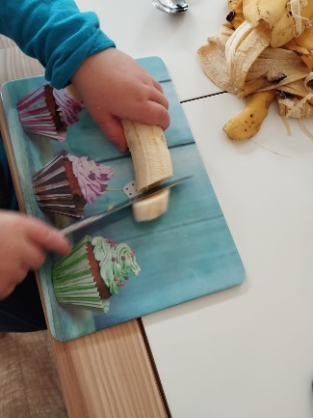
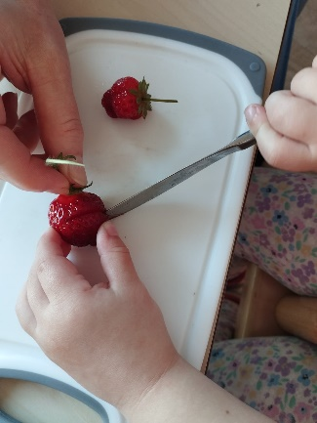
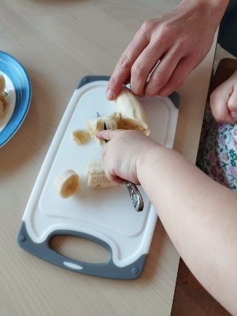

Als Getränke stehen den Kindern Wasser und ungesüßter Tee zur Verfügung. Die Snackzeit findet in einer entspannten Atmosphäre statt: Kinder, die essen möchten, können dies in Ruhe tun, während andere die Möglichkeit haben, weiterzuspielen.

Die Snackrunde wird von einer Fachkraft begleitet, die für ein angenehmes Miteinander sorgt und den Kindern bei Bedarf Unterstützung bietet.

Das Angebot für den Nachmittagssnack umfasst in der Regel frisches Obst, Gemüse, Nüsse, Samen, Trockenfrüchte, Quart und Joghurtspeisen, vegetarische Aufstriche, Zuckerfreie Waffeln, Kräcker und belegte Brote. Gelegentlich stellen wir gemeinsam mit den Kindern den Snack selbst her, z. B. in Form von zuckerarmen Bananen-Muffins oder anderen einfachen, gesunden Rezepten.
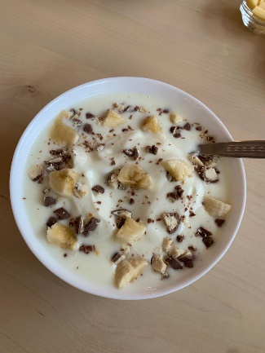
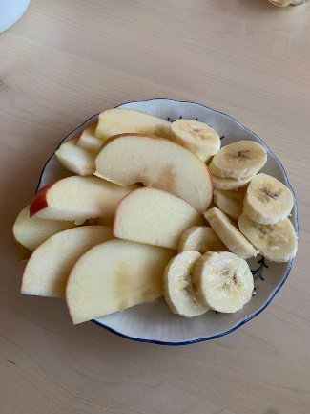
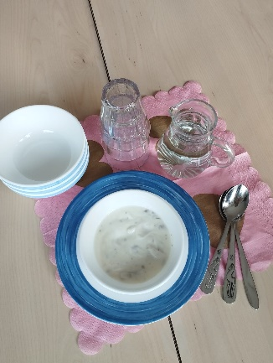
5. Getränkeangebot
Zu den Mahlzeiten werden den Kindern verschiedene Getränke angeboten, darunter Leitungswasser, Wasser mit frischen Zitronen- und Minzblättern aus dem Garten sowie ungesüßter Tee. Die Getränke werden in kindgerechten Glaskannen bereitgestellt. Die Kinder trinken aus Porzellantassen oder Gläsern, die ihrem Alter entsprechend ausgewählt sind.

Im Alltag steht im Gruppenraum ein Tablett auf dem Tisch, auf dem für jedes Kind ein Bild angebracht ist. Die durchsichtigen Gläser der Kinder stehen auf diesen Bildern, sodass jedes Kind leicht erkennen kann, welches Glas ihm gehört. Daneben befindet sich stets eine Glaskaraffe mit Wasser, aus der sich die Kinder selbst bedienen können, wann immer sie Durst haben. Das Pädagogische Personal achtet auf eine ausreichende Versorgung der Kinder mit Getränken und leitet zum selbständigen Umgang mit Trinken an.

In den Sommermonaten bieten wir den Kindern oft aromatisiertes Wasser an, das beispielsweise mit Gurkenscheiben oder Obststücken verfeinert wird.


Zu besonderen Feierlichkeiten gibt es für die Kinder als Highlight auch Kakao.
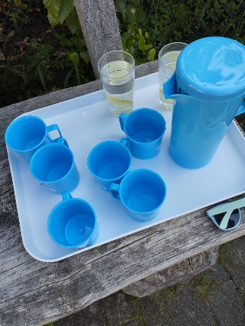
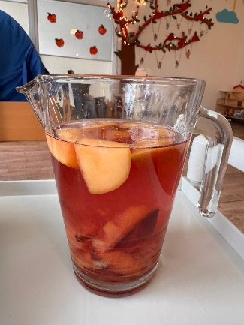
6. Hygienemaßnahmen

Hygienevorkehrungen, die wir mit den Kindern umsetzen, umfassen verschiedene wichtige Routinen. Vor und nach dem Essen waschen wir gemeinsam mit den Kindern die Hände, um eine grundlegende Sauberkeit sicherzustellen. Beim Essen bedienen sich die Kinder nicht mit den Händen, sondern nutzen altersabhängig Besteck und Vorlagebesteck. Zudem ermutigen wir die Kinder, in die Armbeuge zu husten, anstatt in den Raum hinein, um die Verbreitung von Keimen zu minimieren.

Maßnahmen der Mitarbeitenden zur Sicherstellung des Hygienestandards:
Die Mitarbeiterinnen sorgen durch regelmäßige Fortbildungen und Updates dafür, dass die Hygienemaßnahmen stets auf dem neuesten Stand sind. Dabei erfüllen sie sowohl die Standards des Trägers als auch die Vorgaben der Stadt Bergheim.

Spezielle Hygienemaßnahmen in der Kita:
Im Rahmen der "Schnullerbar" hat jedes Kind eine eigene Tasse, die mit Namen und Foto gekennzeichnet ist. In dieser Tasse befinden sich die persönlichen Schnuller des Kindes. Um sicherzustellen, dass die Schnuller hygienisch aufbewahrt werden, ist die "Schnullerbar" auf Höhe der Erwachsenen angebracht, sodass die Kinder nicht versehentlich Schnuller in die falschen Tassen legen können. Die Tassen werden in regelmäßigen Abständen ausgekocht.
Auch bei der Zahnpflege legen wir hohen Wert auf Hygiene. Jedes Kind besitzt eine eigene Zahnbürste und Tasse, die ebenfalls mit Namen und Foto gekennzeichnet sind. Zahnbürsten und Tassen werden regelmäßig gereinigt, wobei die Zahnbürsten in vorgegebenen Intervallen ausgetauscht und die Tassen ausgekocht werden.
Die Bettenhygiene ist ebenfalls ein zentraler Aspekt. Jedes Kind hat ein eigenes Bett, das mit einem Foto gekennzeichnet ist, um Verwechslungen zu vermeiden. Die Betten werden in regelmäßigen Abständen gereinigt und mit frischer Wäsche ausgestattet.
Beim Umgang mit Lebensmitteln achten die Mitarbeiterinnen sorgfältig auf die Einhaltung der Hygienevorgaben. Vor der Arbeit mit Lebensmitteln werden die Hände gewaschen, Schürzen getragen und die Haare zusammengebunden. Zudem tragen die Mitarbeitenden Haarnetze, um eine Kontamination zu vermeiden.

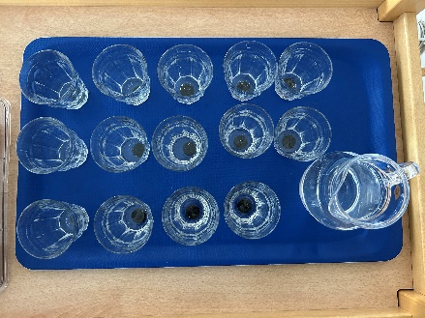
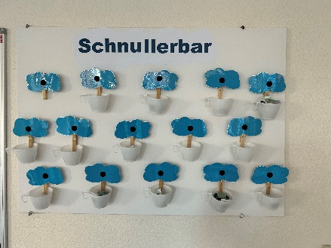

Dokumentation: Diese Vorgänge sind in den zuständigen Reinigungsplänen dokumentiert (siehe Anhang).

7. Berücksichtigung von Ernährungsbesonderheiten

In der Einrichtung ist es alltäglich, dass wir aus verschiedenen Gründen Rücksicht auf die Ernährung der Kinder nehmen. Hierzu zählen insbesondere Nahrungsmittelallergien und ernährungsbedingte Krankheiten. Um sicherzustellen, dass diese Bedürfnisse korrekt berücksichtigt werden, bitten wir die Eltern, der Kita einen ärztlich attestierten Nachweis über die jeweilige Allergie oder Krankheit zusammen mit einer passenden Handlungsanweisung vorzulegen.

Zusätzlich achten wir auf religiöse Besonderheiten. In der Einrichtung wird generell kein Schweinefleisch angeboten. Halal-Fleisch wird nicht bereitgestellt; in solchen Fällen bieten wir den Kindern vegetarische Alternativen an. Falls Kinder kein Rindfleisch essen dürfen, stellt dies selten ein Problem dar, da wir hauptsächlich Geflügelgerichte anbieten.

Wir bemühen uns, Mahlzeiten so auszuwählen, dass sie aus einzelnen Bestandteilen bestehen. Dies erleichtert es uns, auf die Besonderheiten der Kinder einzugehen und die Speisen passend zu verteilen.

Die Essensgewohnheiten der Kinder sind tabellarisch im Gruppenraum vermerkt, auf der Innenseite des Fachkräfteschrankes hinterlegt und zusätzlich in den Kinderakten sowie in der Kita-App abrufbar.

8. Partizipation der Kinder

Die Kinder haben jederzeit die Freiheit, selbst zu entscheiden, ob sie essen möchten und welche Speisen sie aus dem angebotenen Essen wählen. Dabei werden sie nicht gedrängt oder zum Probieren gezwungen, sondern in ihrer Selbstbestimmung und ihrem individuellen Essverhalten einfühlsam unterstützt.

Wie bereits erwähnt, können sich die Kinder in Form des Essenskomitees an der Speiseplanung beteiligen. Jeden Donnerstag setzt sich unserer Fachkräften mit interessierten Kindern zusammen, um den Wocheneinkauf zu besprechen. Wir haben sowohl für Obst als auch für Gemüse eine kleine Box angefertigt, in der jedes Obst oder Gemüse bildlich dargestellt ist. Eine Fachkraft sortiert im Vorfeld bestimmte Lebensmittel aus, da wir versuchen, saisonal einzukaufen. Anschließend dürfen die Kinder auswählen, welche Lebensmittel beim Wocheneinkauf am folgenden Montag eingekauft werden sollen. Die Wünsche werden in Form einer Einkaufsliste an unsere Kitahelferin weitergegeben.
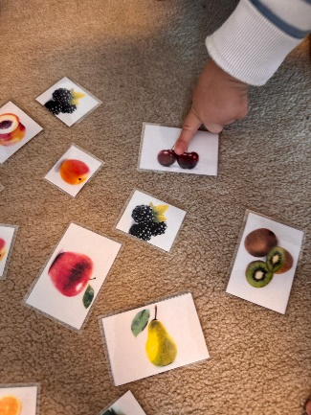
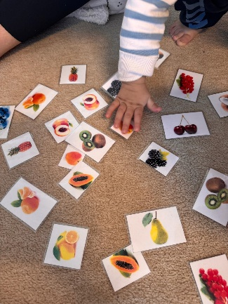
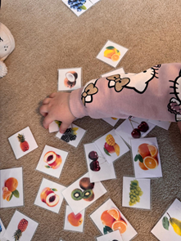

Auch an der Auswahl des Mittagessens sind die Kinder beteiligt. Hierzu trifft sich das Essenskomitee einmal im Monat, um die einzelnen Komponenten wie Fleisch, Gemüse und Kohlenhydrate zu besprechen. Für jede Kategorie steht eine große Auswahl an Bildkarten zur Verfügung, die vergangene Mahlzeiten darstellen. So können die Kinder mitteilen, was sie im kommenden Monat gerne essen würden. Eine Fachkraft versucht, die Wünsche bei der Bestellung der Mittagessen bestmöglich zu berücksichtigen. Täglich hängt eine Fachkraft gemeinsam mit den Kindern die passenden Bildkarten auf die Speisetafel, damit die Kinder sehen können, was es zu Mittag gibt.
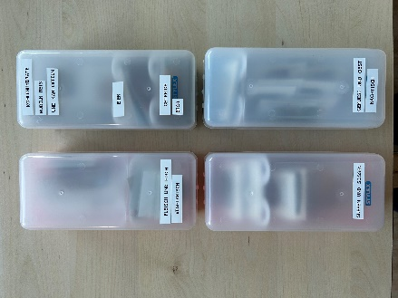
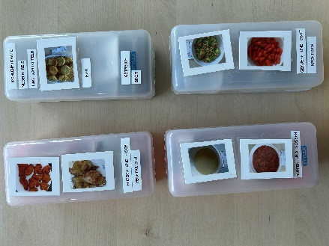

Im Alltag wirken die Kinder auch beim Decken und Abräumen der Tische mit. Wenn es die Situation erlaubt oder ein gezieltes Angebot stattfindet, werden die Kinder eingeladen, bei den Vorbereitungen zu helfen, z. B. beim Schneiden von Obst oder ähnlichen Aufgaben. Diese Tätigkeiten erfolgen stets unter der Aufsicht einer Fachkraft.

Bei besonderen Festen wie Sankt Martin werden die Wünsche der Kinder im Morgenkreis besprochen. Nach der Ideensammlung setzen sich die Fachkräfte zusammen, um eine realistische Umsetzung zu planen. Zu Weihnachten wünschten sich die Kinder beispielsweise, Plätzchen zu backen, was dann gemeinsam umgesetzt wurde.

9. Ernährungsbildungsangebote für die Kinder

Im Verlauf des Kitajahres bieten wir regelmäßig verschiedene Ernährungsprojekte an, die sich nach den Interessen der Kinder richten. Im Sommer 2024 haben wir in unserer Einrichtung einen Garten angelegt, bei dem die Kinder tatkräftig beim Einpflanzen, Pflegen und Ernten mitgeholfen haben. Bei der Auswahl der Lebensmittel, die wir anbauen wollten, hatten die Kinder selbstverständlich Mitspracherecht.
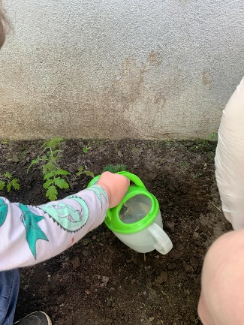
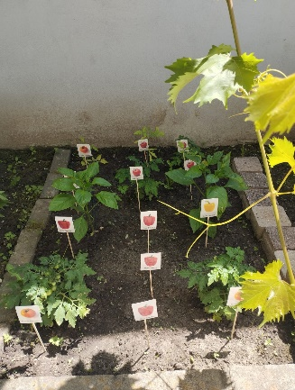
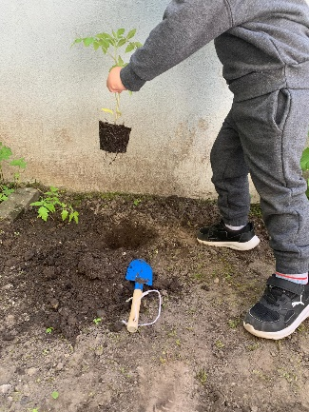

Zusätzlich führten wir ein spannendes Sinnesprojekt durch, bei dem die Kinder die Möglichkeit hatten, verschiedene Lebensmittel zu probieren – von süß über sauer bis hin zu salzig und bitter. Wer wollte, konnte diese Geschmacksrichtungen kosten und seine Eindrücke teilen.

Ein weiteres Highlight sind unsere regelmäßigen Angebote zur Herstellung von Nachmittagssnacks. So haben die Kinder bereits Bananeneis, Apfelmus, Bananenmuffins und viele andere Leckereien gemeinsam kreiert. Dabei erlernen sie nicht nur die Kunst des Backens, sondern auch den Umgang mit neuen Küchenutensilien, wie zum Beispiel einem Handmixer oder einem Smoothie Maker. Aber auch bereits vertraute Tätigkeiten wie das Schneiden mit einem Messer oder das Umfüllen mit einem Löffel werden geübt und verfeinert.
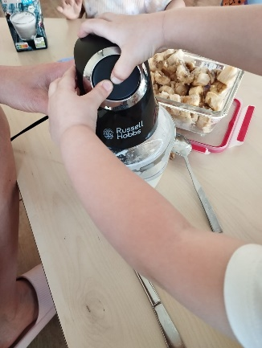
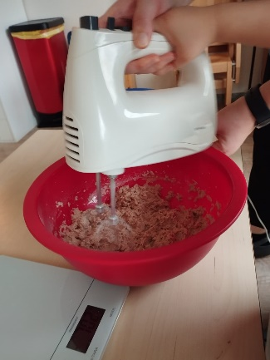
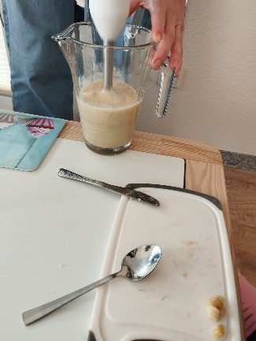

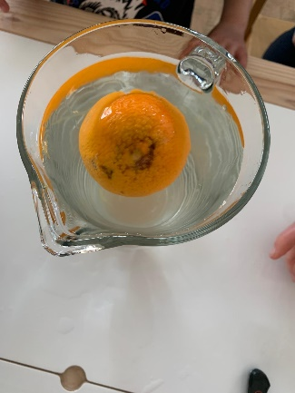
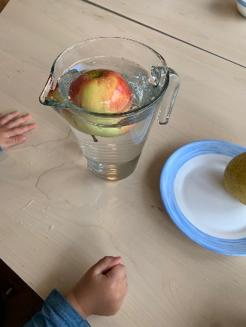
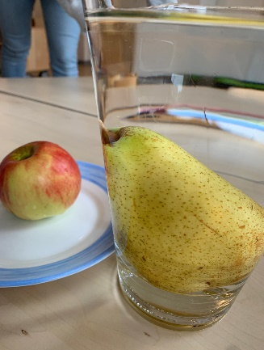
Zusätzlich führen wir regelmäßig Experimente mit den Kindern durch, um ein besseres Verständnis für das Thema Ernährung zu entwickeln. Ein Beispiel dafür war ein Experiment, bei dem wir getestet haben, welches Obst schwimmt und welches sinkt. Solche Experimente werden altersgerecht mit den Kindern besprochen und nachgearbeitet.

Besonders spannend war auch das Bohnenexperiment, bei dem wir verschiedene Methoden ausprobierten, um Bohnen zum Sprießen zu bringen – ein interessantes und lehrreiches Projekt, das die Neugier der Kinder weckte.
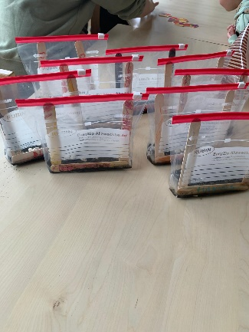
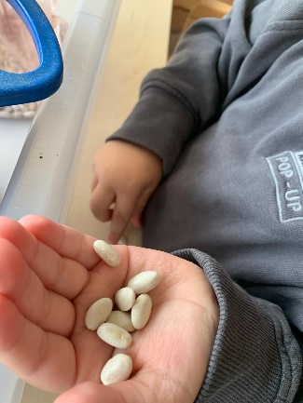
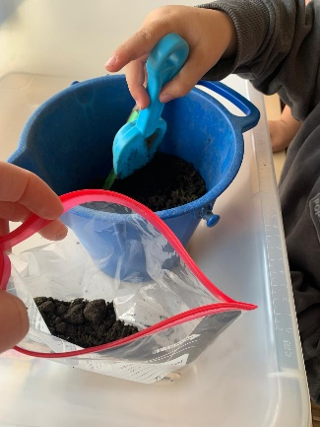

Die Projekte entstehen stets aus den Interessen der Kinder und werden altersgerecht mit ihnen geplant. Für unsere Backangebote nutzen wir gerne bildlich dargestellte Anleitungen, die den Kindern helfen, die einzelnen Schritte nachzuvollziehen und eigenständig zu arbeiten.
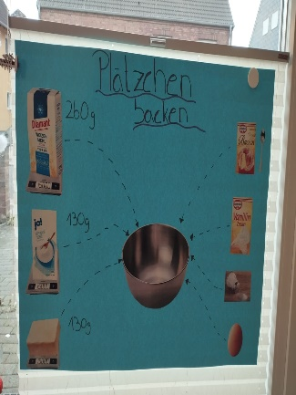
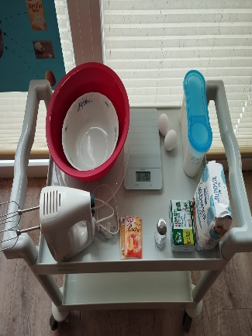
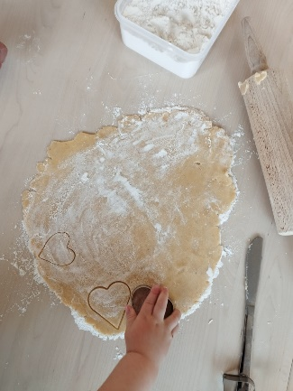

Einen Einblick in unsere bisherigen Projekte können Sie auf unserer Instagram-Seite "Awo.kita.sandstrasse" unter dem Highlight "gesunde Ernährung" erhalten.

10. Kindergeburtstage, Feste und Feierlichkeiten
Kindergeburtstage werden in unserer Einrichtung selbstverständlich gefeiert. Dabei lassen wir den Eltern viel Spielraum, da die Kinder nach dem Prinzip der Partizipation selbst entscheiden sollen, was sie an ihrem Geburtstag essen möchten. Dies kann beispielsweise selbstgebackener Kuchen, Obst oder auch Gemüse sein. Für Geburtstage führen wir eine Ideenmappe, die Eltern bei Interesse einsehen können. Sie bietet eine Vielzahl kreativer Vorschläge und kann als Inspiration dienen. Zudem teilen wir regelmäßig Anregungen auf unserer Instagram-Seite. Je nach Entwicklungsstand und

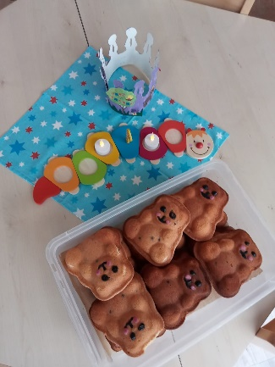
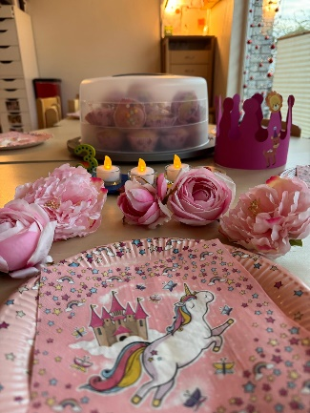
Interessen des Kindes planen wir den Geburtstag gemeinsam mit dem Geburtstagskind und setzen die Ideen, soweit möglich, individuell um.
Vor dem Geburtstag führen die Fachkräfte ein kurzes Gespräch mit den Eltern, um sie über wichtige Hinweise zu informieren. Dabei bitten wir die Eltern, auf kritische Lebensmittel wie Sahne, rohes Fleisch oder Fisch sowie Produkte mit rohem Ei zu verzichten. Zudem wird darauf hingewiesen, stets auf das Haltbarkeitsdatum zu achten und die Kühlkette vom zuhause bis zur Kita nicht zu unterbrechen, um die Lebensmittelsicherheit zu gewährleisten.
Feierlichkeiten im Kita-Alltag:
Während Feierlichkeiten, die ohne die Eltern stattfinden, wird der Kitaalltag weitgehend beibehalten. Die Lebensmittel werden jedoch passend zum Fest ausgewählt, um den Tag für die Kinder besonders zu gestalten. Beispielsweise bunte Ostereier zu Ostern, Eine Weihnachtsmütze zu Weihnachten und besondere Leckereien zum Abschied.
Feste mit Elternbeteiligung:
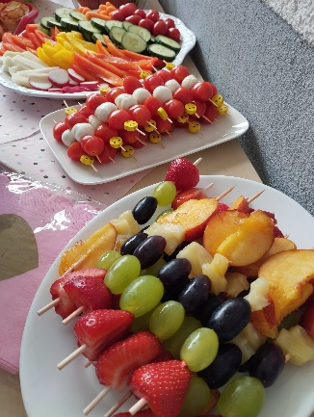
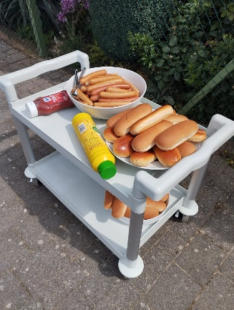
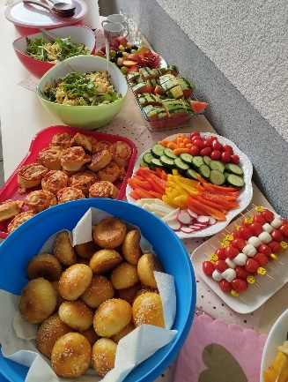
Feste wie das Sommerfest oder Mutter- und Vatertagsfeiern laufen etwas anders ab, da hier die Eltern aktiv einbezogen werden. Im Vorfeld wird eine Sammelliste erstellt, in die sich die Eltern mit ihren mitgebrachten Speisen oder Getränken eintragen können. Auch hier weisen wir die Eltern darauf hin, kritische Lebensmittel zu vermeiden und die Kühlkette einzuhalten.Wenn das Wetter es zulässt, findet beim Sommerfest ein gemeinsames Picknick in der Außenanlage statt. Die mitgebrachten Speisen werden erst nach Abschluss der geplanten Spiele aus dem Kühlschrank geholt und aufgetischt, um die Frische der Lebensmittel zu gewährleisten.
Bei Mutter- und Vatertagsfeiern essen wir oft gemeinsam in der Einrichtung. Diese Veranstaltungen bieten eine wertvolle Gelegenheit, Gemeinschaft zu erleben. Häufig unterstützen die Eltern die Fachkräfte auch beim Aufbau und Abbau, wofür wir ihnen sehr dankbar sind.
11. Elterninformation und Elternveranstaltungen
Bereits bei der Anmeldung der Kinder erhalten die Eltern einen Einblick in den Ablauf der Essensversorgung während der Kita-Zeit. Im Vertrag finden sich weitere Informationen, darunter eine Einwilligungserklärung für die Zahnpflegeprophylaxe sowie das einrichtungsbezogene Ernährungskonzept.
Vor der Eingewöhnung findet ein Elternabend statt, bei dem die Eltern gezielt geschult werden. Hierbei wird erläutert, dass die Kinder keine Frühstücksdosen mitbringen, da die Einrichtung ein Buffet anbietet. Die Bestandteile dieses Buffets sowie die anfallenden Kosten werden detailliert vorgestellt. Zudem weisen wir darauf hin, dass alle Kinder gemeinsam am Tisch frühstücken.
Dies ist uns sowohl aus gesellschaftlichen Gründen als auch zur Vorbeugung der Verschluckungsgefahr ein wichtiges Anliegen.
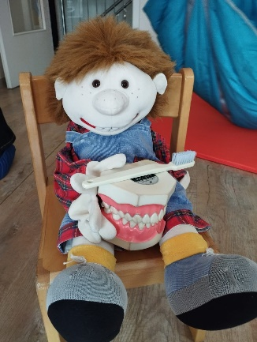
Die Eltern werden außerdem über die in der Einrichtung verwendeten Lebensmittel informiert und erhalten Empfehlungen zu gesunden Alternativen. Einmal im Jahr besucht eine Zahnärztin die Einrichtung, und auch die Zahnpflegeprophylaxe findet regelmäßig statt. Letztere bietet zudem Elternabende an, um über Zahngesundheit und Ernährung zu informieren.

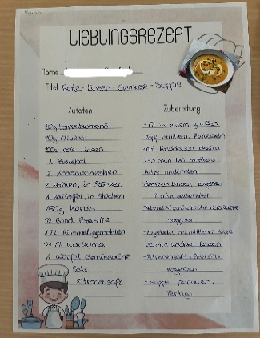
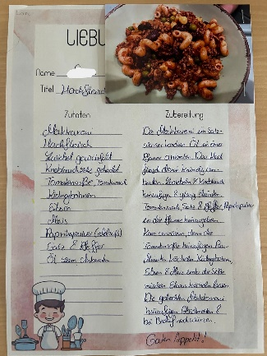
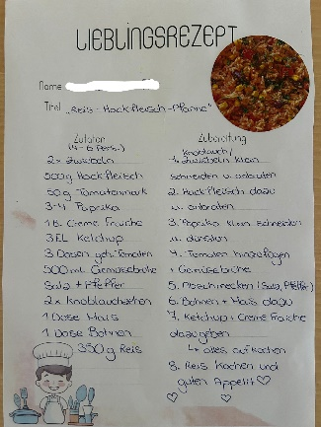
Zu unseren Ernährungsangeboten, die auch die Eltern einbeziehen, zählen beispielsweise Plätzchenbackaktionen in der Vorweihnachtszeit. Jedes Kind hat außerdem ein Dokument mit nach Hause bekommen, in dem es sein Lieblingsrezept gemeinsam mit den Eltern festhalten kann. Diese Rezepte werden in der Kita nachgekocht, wodurch die Kinder aktiv in die Gestaltung der Mahlzeiten eingebunden werden.

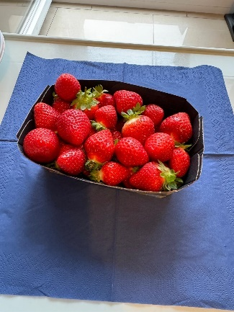
Spenden:
Die Eltern haben jederzeit die Möglichkeit, die Einrichtung mit Spenden zu unterstützen, beispielsweise durch frisches Obst und Gemüse. In der Vergangenheit haben wir auch schon frisch gebackenes Brot erhalten. Wir schätzen diese Unterstützung sehr, da sie zur Bereicherung unseres Angebots beiträgt und die Gemeinschaft stärkt.

12. Sicherung des Qualitätsstandards Ernährung in der Kita
Um sicherzustellen, dass unsere Fachkräfte stets auf dem neuesten Stand sind, nehmen sie regelmäßig an aktuellen Fortbildungen teil. Zwei Fachkräfte haben den Qualifizierungskurs „Ernährung“ des Rhein-Erft-Kreises erfolgreich absolviert. Zusätzlich besuchen alle Fachkräfte regelmäßig AWO-interne Fortbildungen zu relevanten Themen wie der Umsetzung von HACCP (Hazard Analysis and Critical Control Points), der Gestaltung von ausgewogenen Mittagsmenüs und anderen wichtigen Aspekten der Ernährung. Unsere Arbeit orientiert sich dabei stets an den Richtlinien der Deutschen Gesellschaft für Ernährung (DGE), den geltenden Hygienestandards sowie der Trinkwasserverordnung. Zur Sicherstellung der Trinkwasserqualität nimmt nicht nur die AWO regelmäßig Proben des Trinkwassers, sondern auch das Gesundheitsamt führt regelmäßige Tests durch. So stellen wir sicher, dass die Qualität und Sicherheit der Verpflegung unserer Kinder jederzeit auf höchstem Niveau gewährleistet ist.
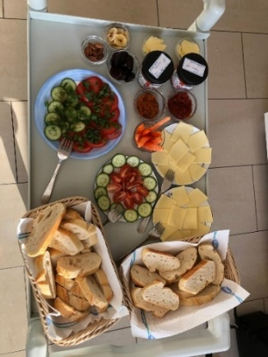
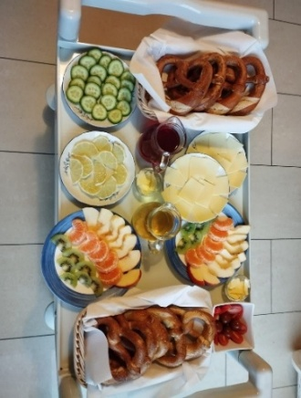
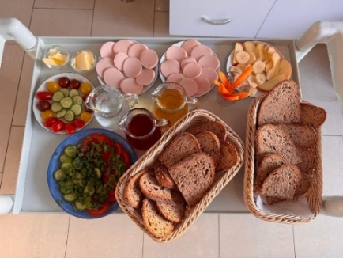
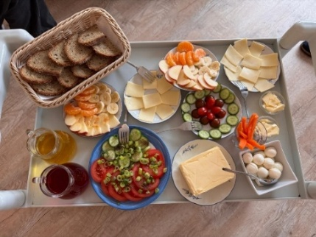
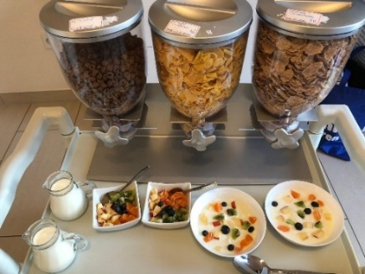
Anhang:

Brezel mit Käse

Brot/Knäckebrot mit Käse

Brot/Knäckebrot mit Vegetarischem Aufstrich und Ei

Brot/Knäckebrot mit Wurst

Cerealien mit Milch und Joghurt

